重庆大学党务工作平台组织生活模块

操作说明

目 录
重庆大学党务工作平台组织生活模块操作说明 1
1 登录 3
2 点击计划链接，进入拟定会议计划 4
2.1 选择会议类型 4
2.2 输入会议主题、地点 4
2.3 输入姓名并选定主持人 5
2.4 选择参加人员 5
2.5 请假人员输入与主持人 8
2.6 选择参加组织 8
2.7 选定审核人 9
2.8 选择时间 9
2.9 提醒方式 不需要勾选 10
2.10 会议内容编辑 10
3 会议内容修改 11
4 会议审核 11
5 开会及签到 12
6 会议纪要 13
7 发布新闻 14
8 审核新闻 15
9 指定检查人员 16
10 检查会议 16
11 会议统计 17

1 登录
登录“重庆大学党务工作平台” （地址：http://cpc.cqu.edu.cn）
登陆账号：老师和同学均可用自己的校园统一认证号登陆网站。
进入主页后，可以看到“组织生活”一栏。会议模块分为三个部分：计划、审核、管理。
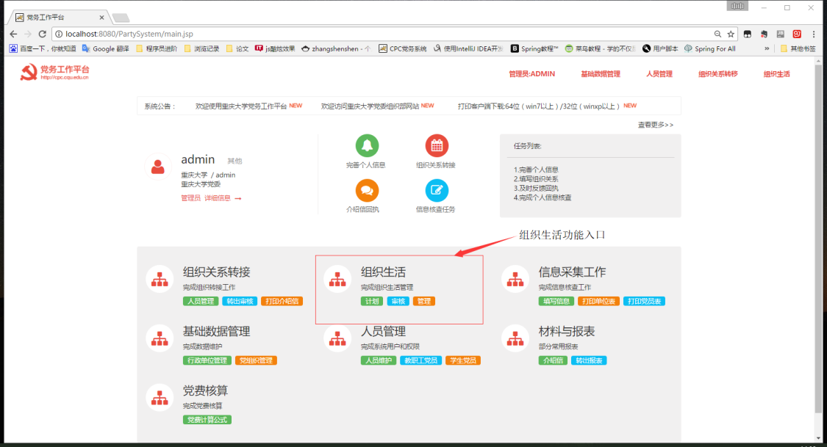

2 点击计划链接，进入拟定会议计划

2.1 选择会议类型
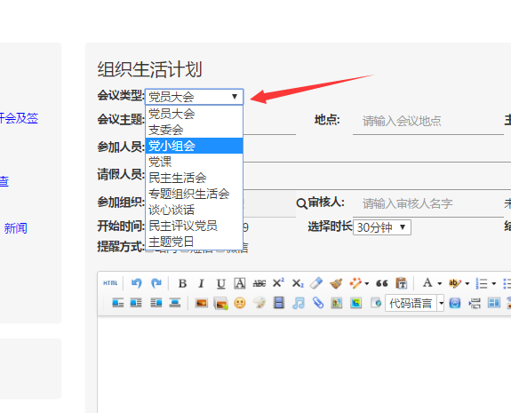

2.2 输入会议主题、地点
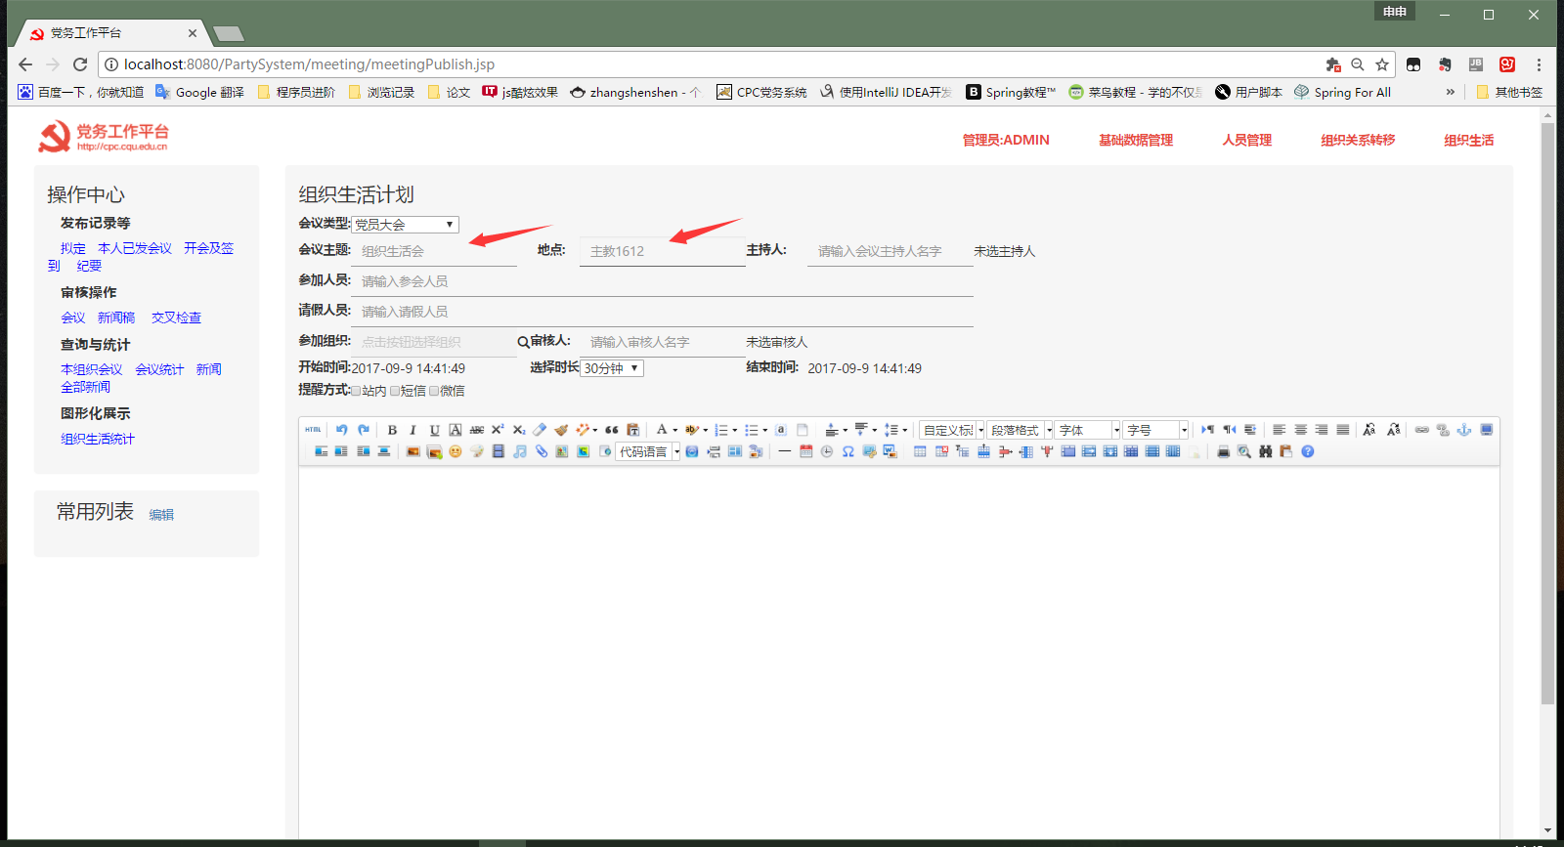

2.3 输入姓名并选定主持人
因为有重名的情况，系统根据文本框输入的姓名模糊查找出符合条件的用户列表。选定列表中的某个用户，文本框右侧提示文字变为已选定主持人，则成功。
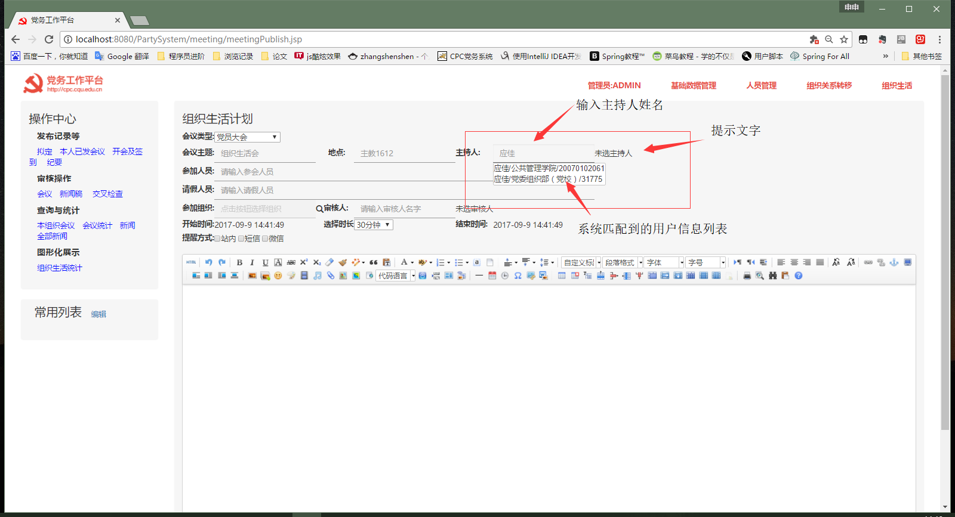
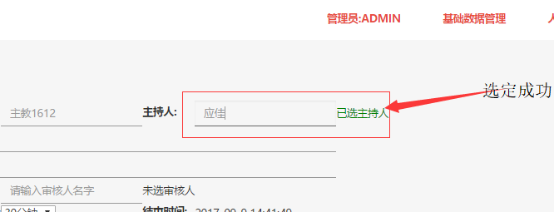

2.4 选择参加人员

2.4.1 在文本框输入
与主持人的选定方法一样，可以在文本框多次输入参加人员姓名，选择多个参加人员。
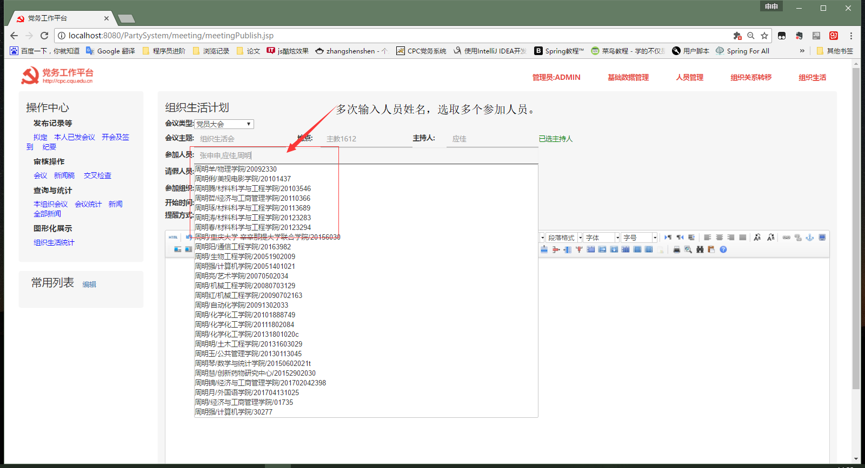
注意：一定要点击弹出的待选列表中的某个待选人员，才能选定成功。待选列表中只有一个待选人员的情况也需要点击选定才能成功。
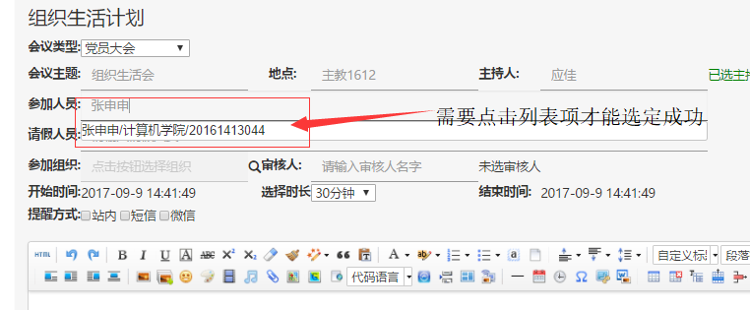

2.4.2 编辑常用列表
某个党组织的参会人员一般相对固定，系统提供了常用列表的编辑功能。可以预先编辑多个常用列表，点击常用列表可以添加列表中的所有人员。
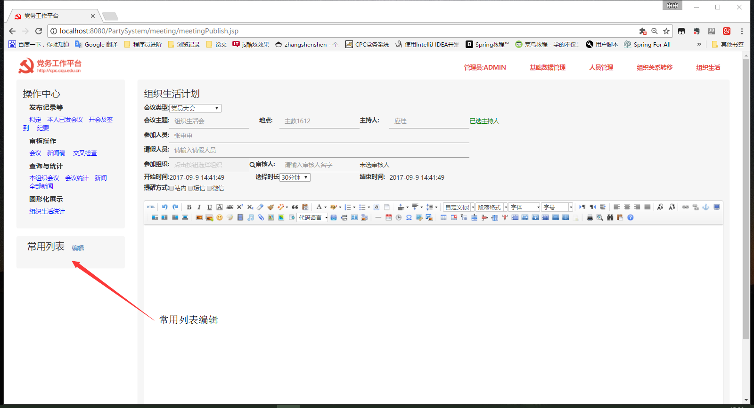
点击左侧编辑链接，弹出常用列表编辑对话框，点击添加建立新的常用列表，在右侧添加改组的常用联系人，与2.3 相同，输入姓名选定需要添加的人员即可。
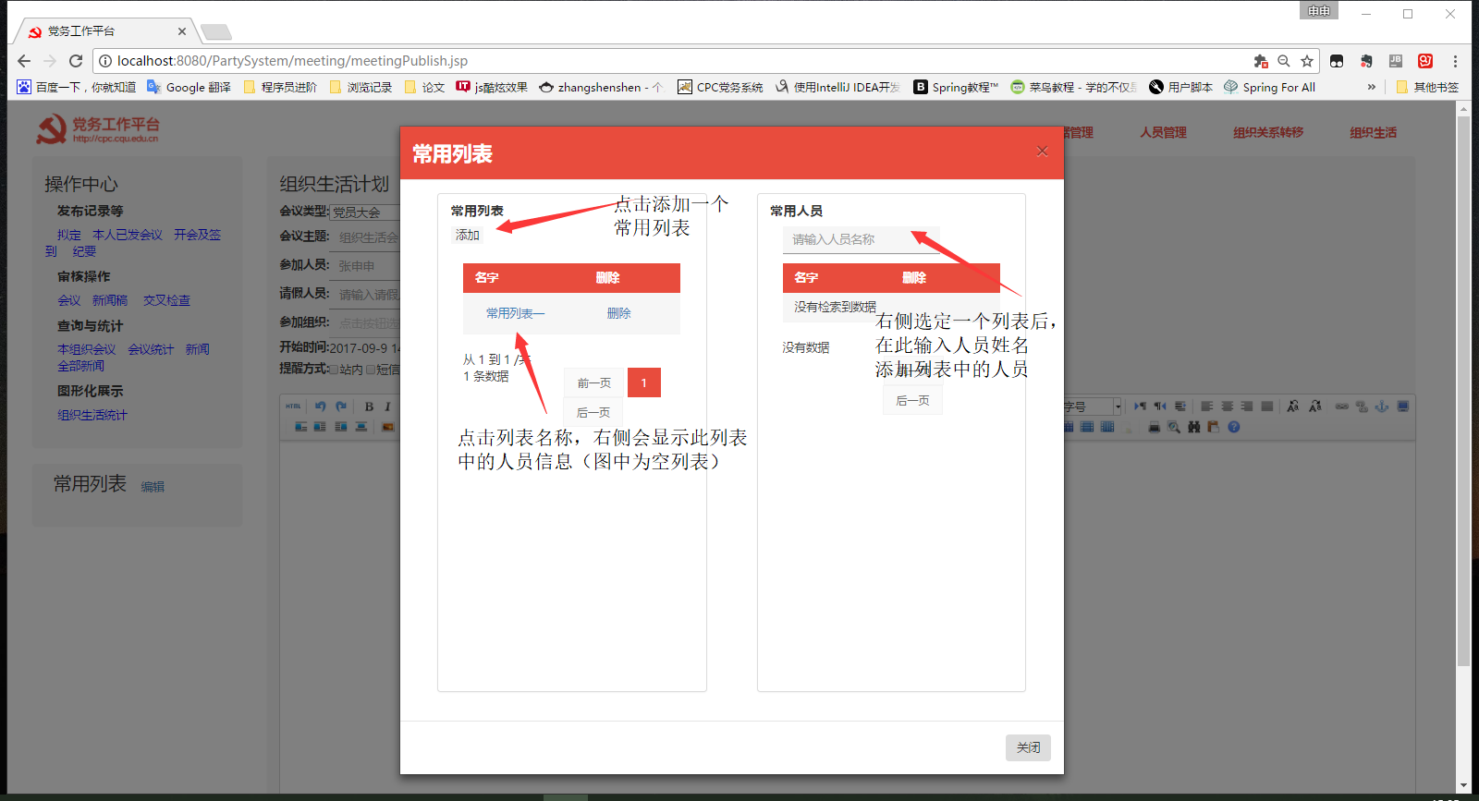
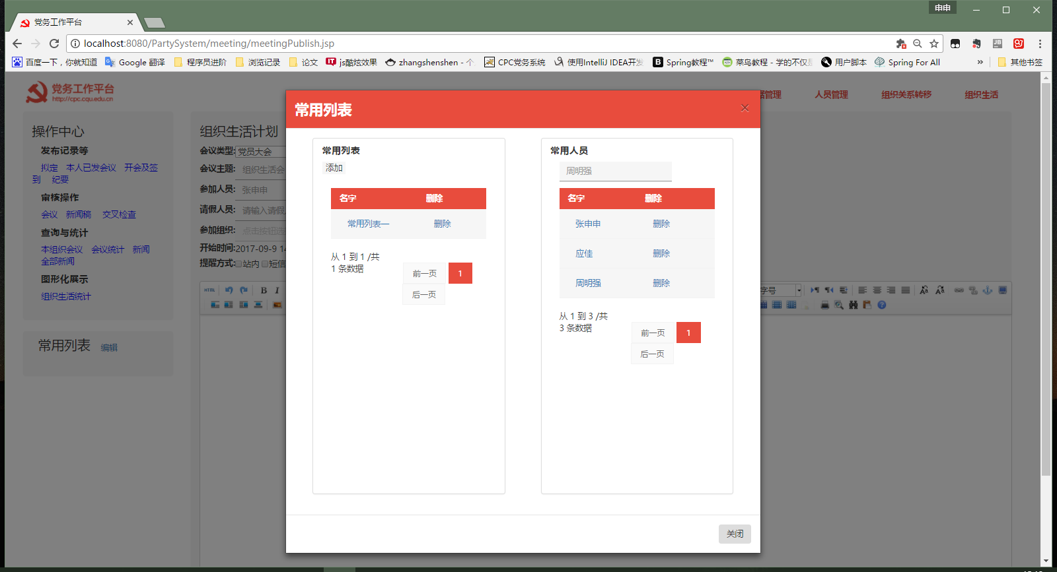
将鼠标落在参加人员的文本框中，点击左侧的常用列表栏目名称，即可添加该栏目下的所有人员。
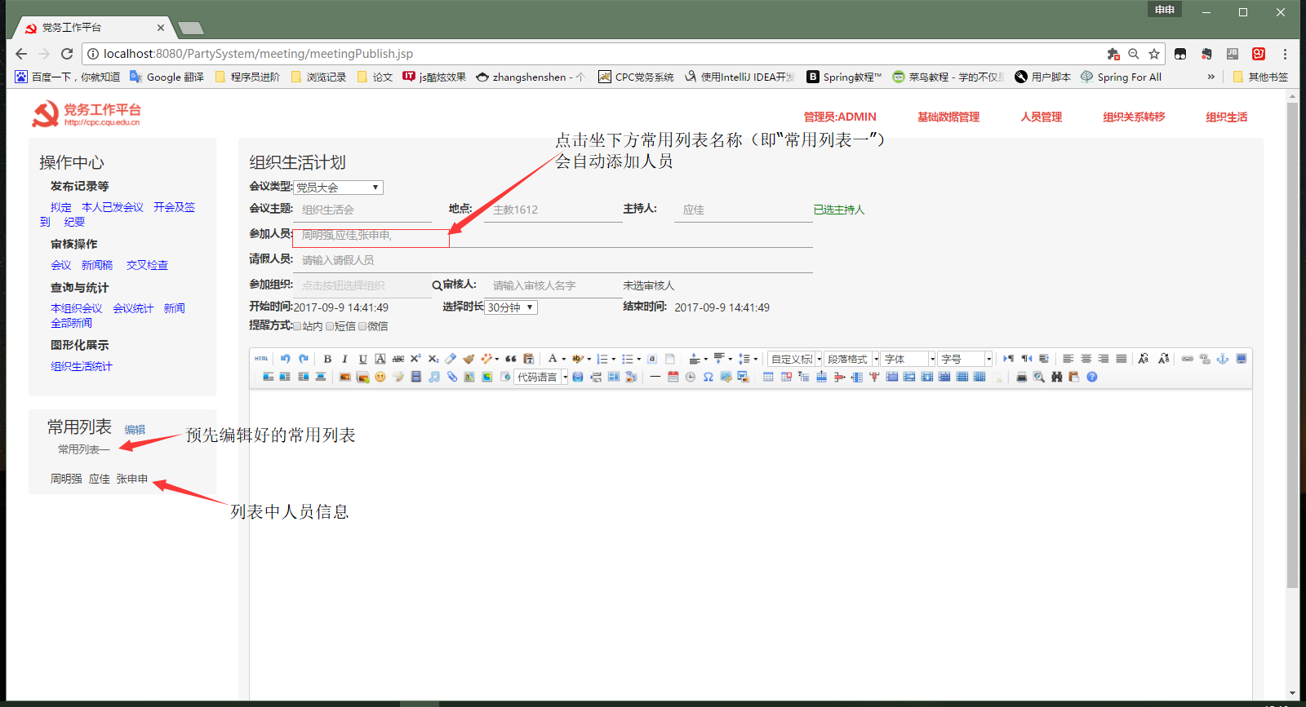

2.5 请假人员输入与主持人

2.6 选择参加组织
点击文本框或文本框右侧搜索按钮 ，弹出组织选择对话框。在组织树中选定参加组织，点击下方确定按钮 。
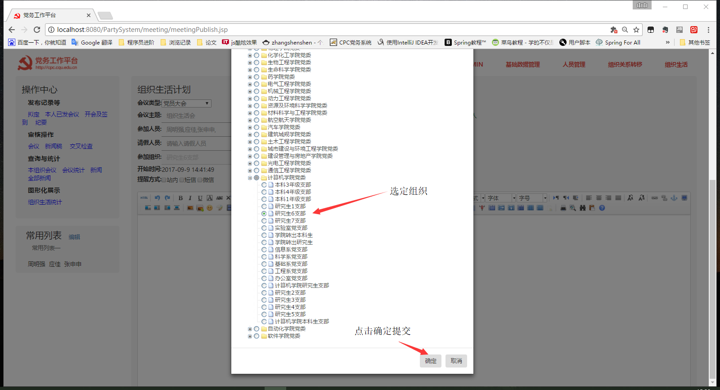

2.7 选定审核人
审核人的选定与2.3主持人选择步骤相同，输入姓名选定需要添加的人员即可。

2.8 选择时间
首先必须选择开始时间，然后选择会议时长，注意会议时长必须选择，进而结束时间才会开始时间相对应，结束时间一般不需要选择
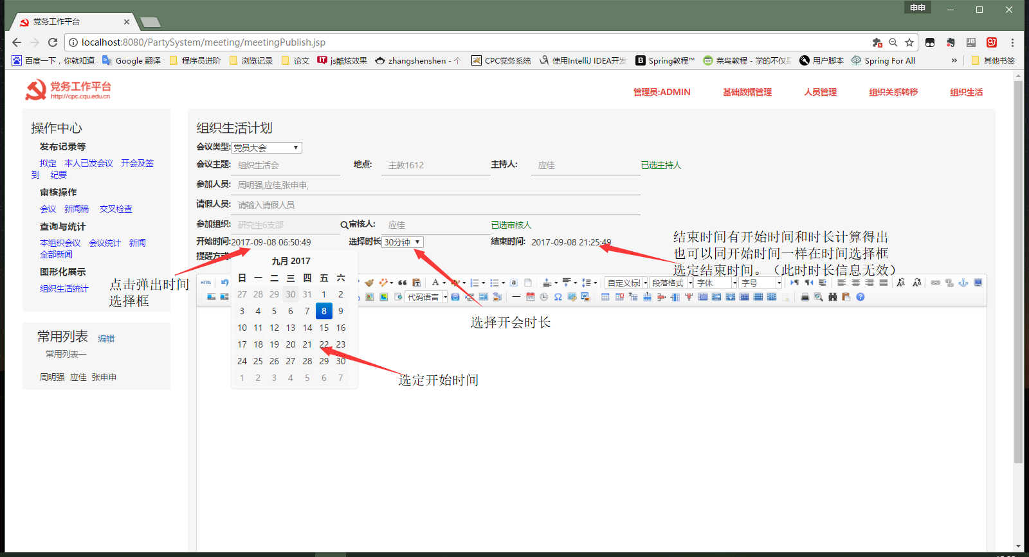

2.9 提醒方式 不需要勾选

2.10 会议内容编辑
会议内容编辑采用富文本编辑框实现，可从word复制粘贴即可，包括图片。很多类似word的功能按钮。这里介绍一些常用的功能。
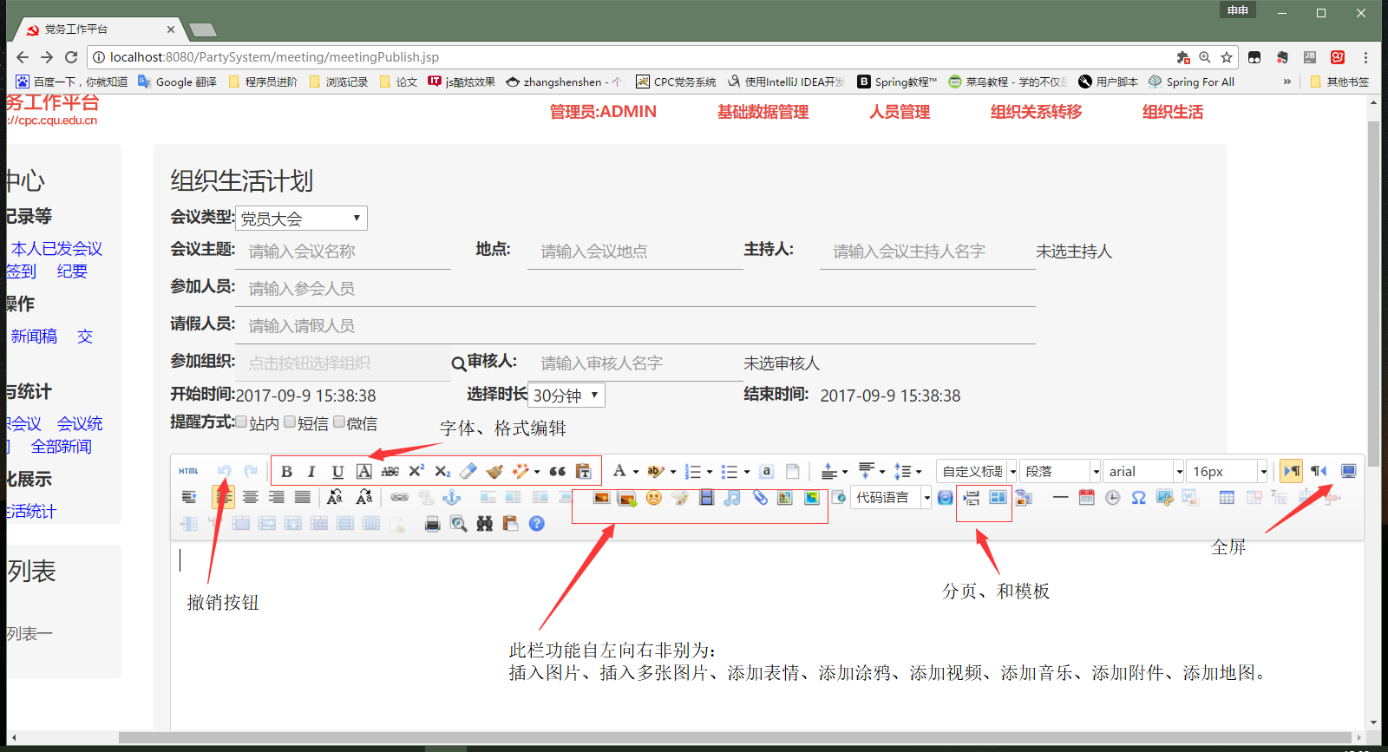
编辑完成后点击下方功能按钮选择存草稿或者发布
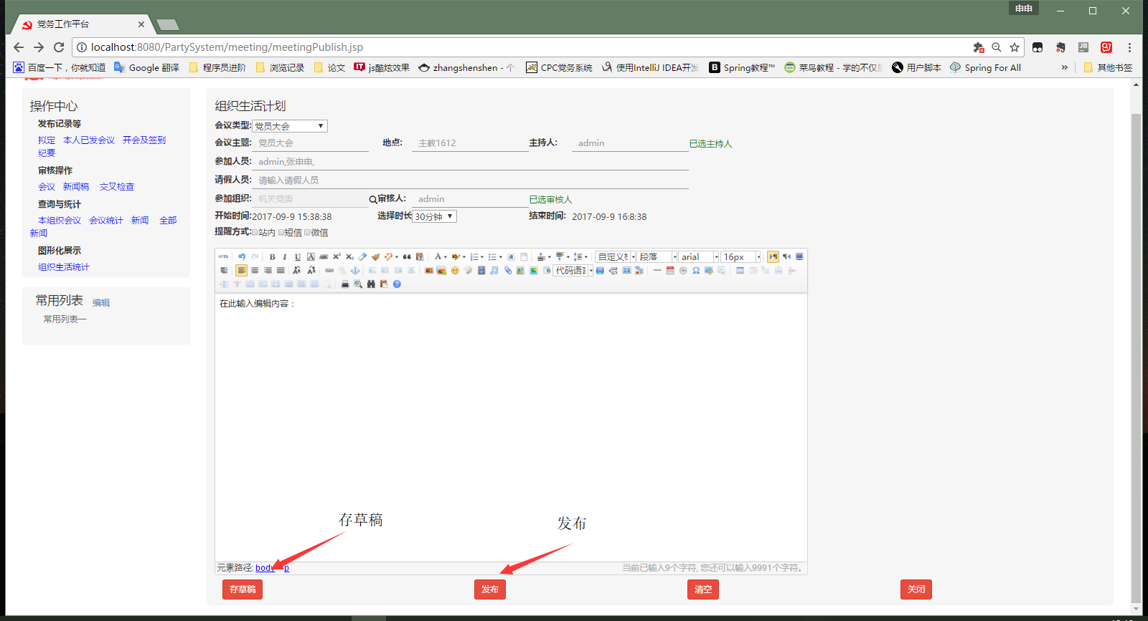

3 会议内容修改
会议内容如需修改，点击左侧的“本人已发会议”即可看到发布的会议，点击“修改”即可进行修改。
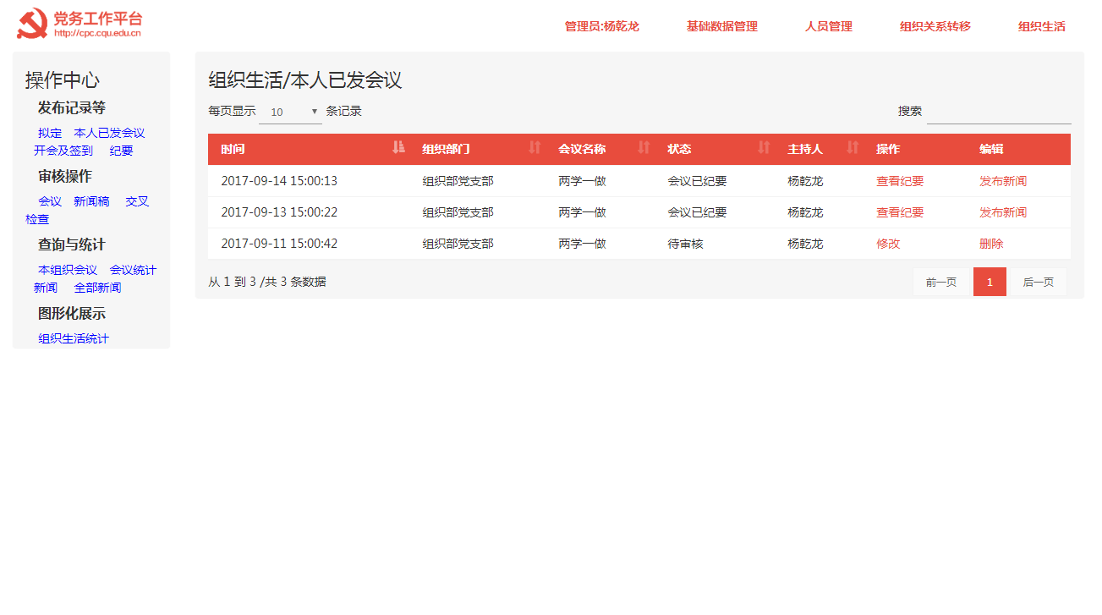

4 会议审核
会议计划发布后，会议状态为待审核状态。会议计划中指定的审核人登入系统，点击会议审核查看待审核的会议。
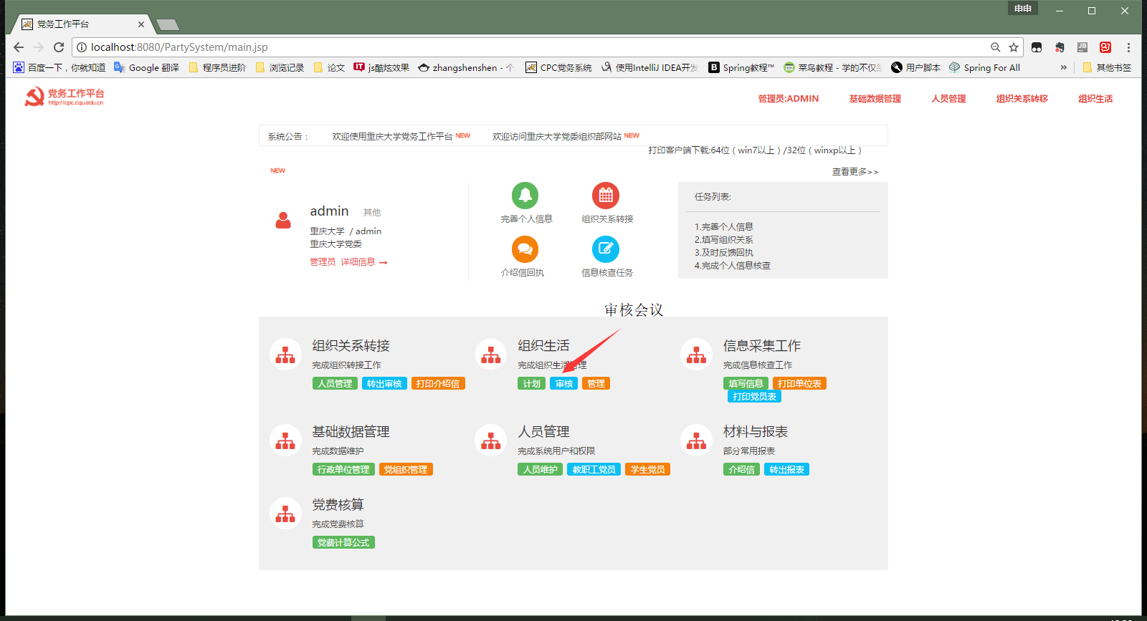
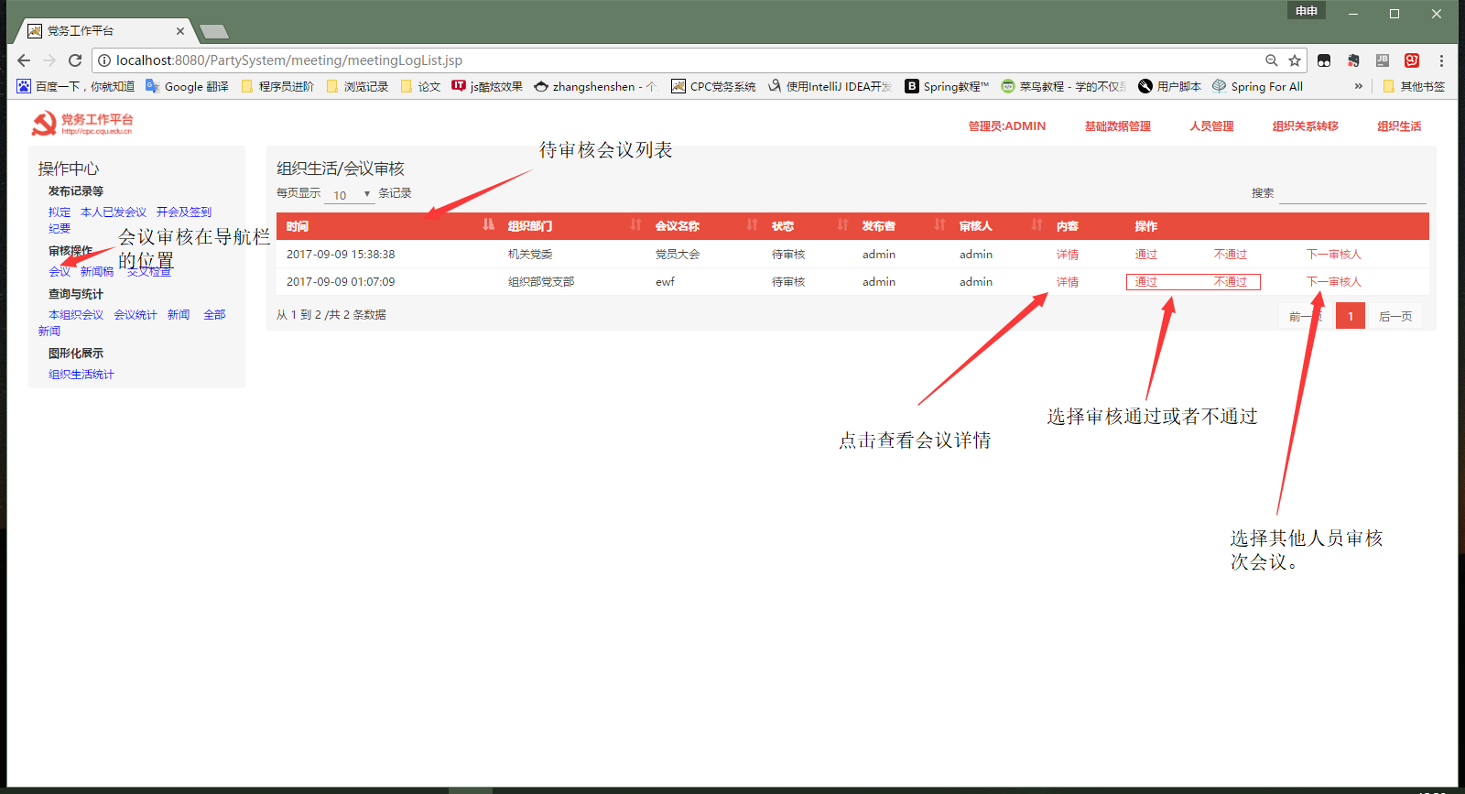

5 开会及签到
审核人审核完会议计划，会议状态变为发布状态。会议的发布人登入系统查看待主持会议。
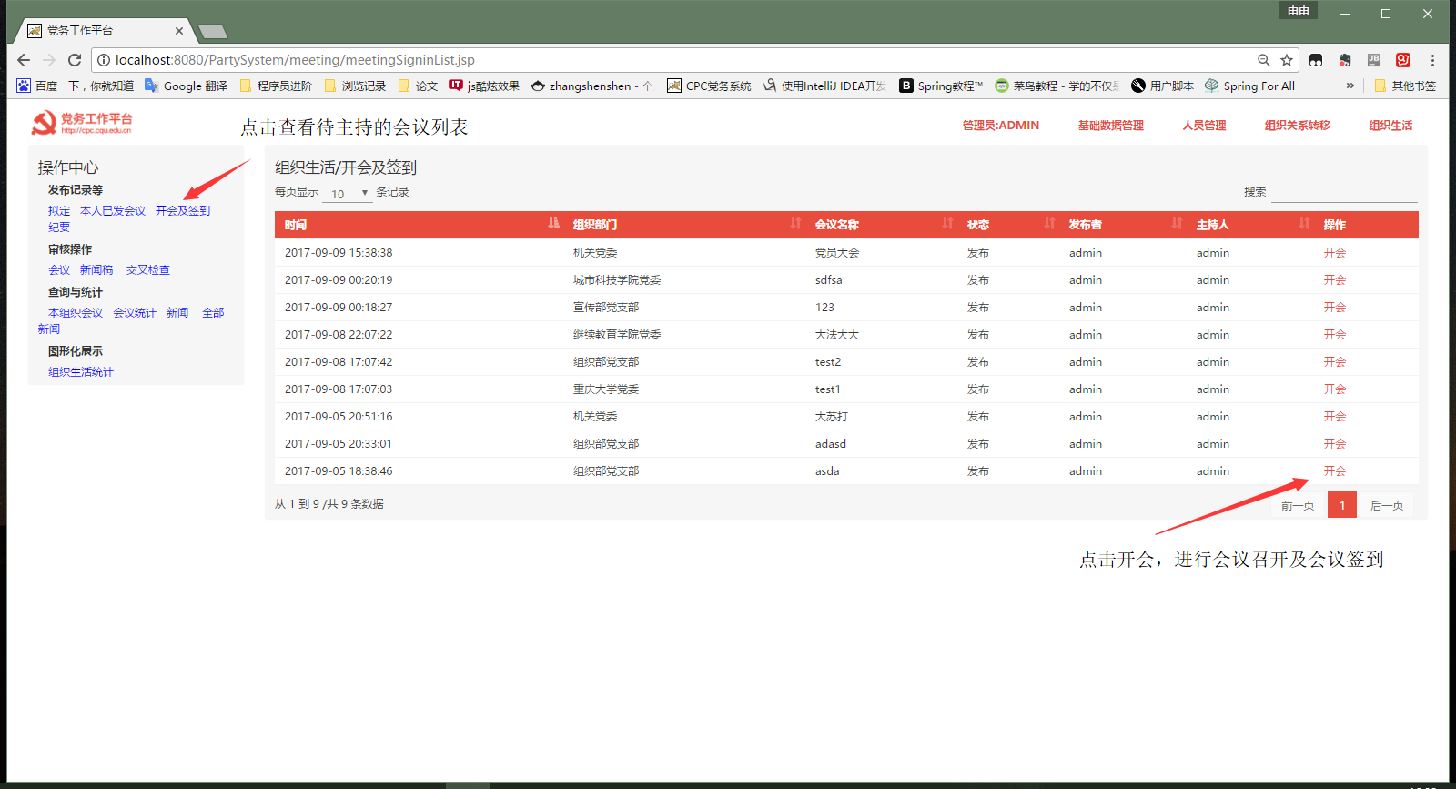
选中某个会议，点击开会，进入会议召开页面
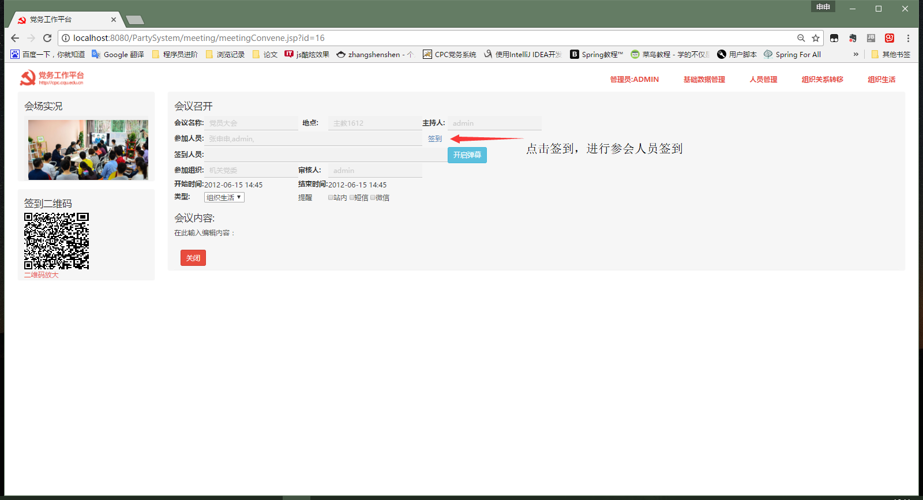
点击签到按钮，进行与会人员签到。勾选签到人员，点击提交按钮完成签到。
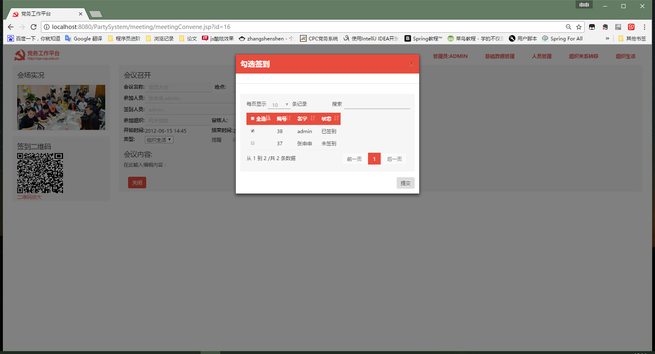

6 会议纪要
会议的发布人登入系统，查看发布状态的会议，并给会议添加会议记录。
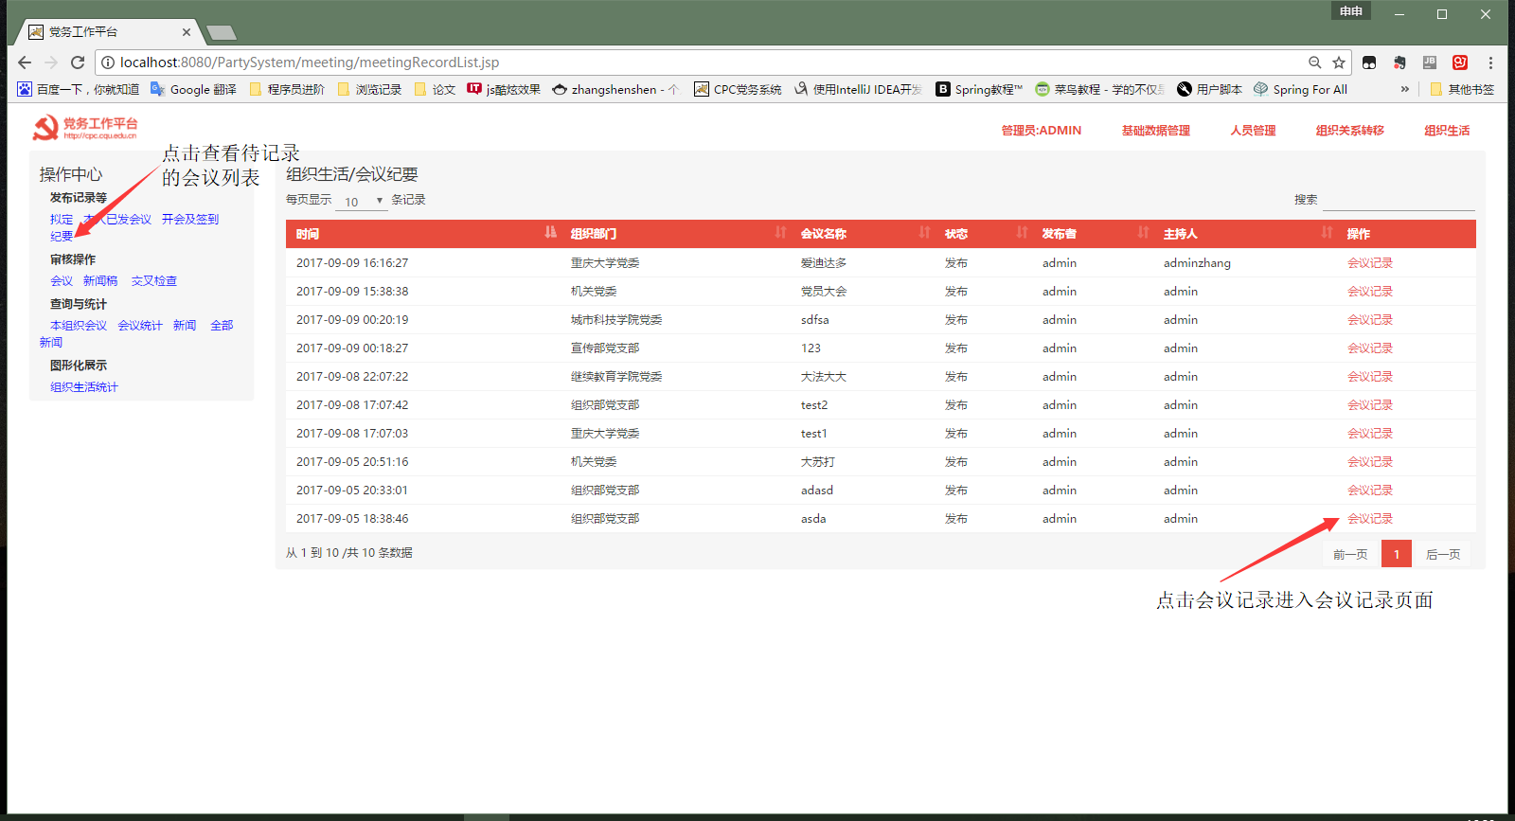
编辑会议记录并提交，会议的状态，变为会议纪要。
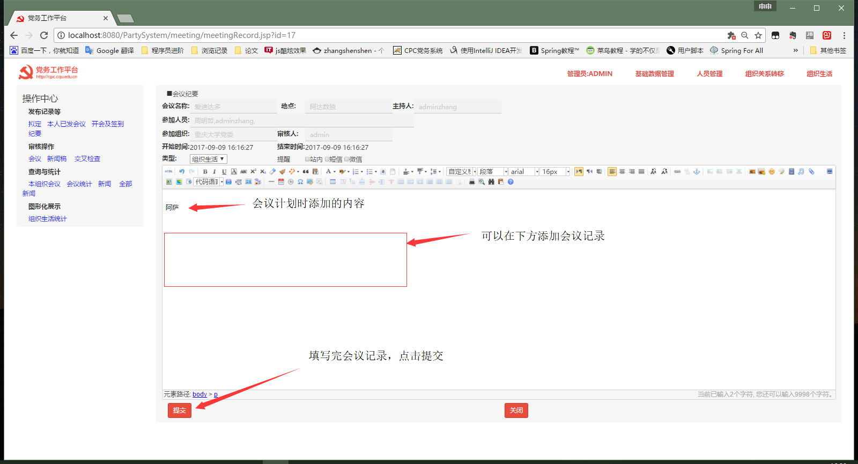

7 发布新闻
会议的发布人，登入系统，查看本人已发会议，状态为会议已纪要的所有会议可发布为新闻。
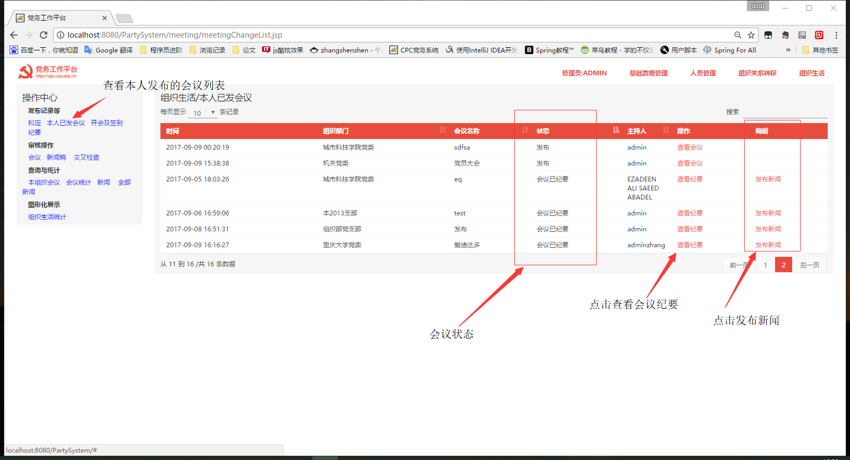
点击发布新闻进入新闻发布页面，编辑好新闻标题、审核人、新闻内容后点击下方发布新闻按钮将会议发布为新闻。
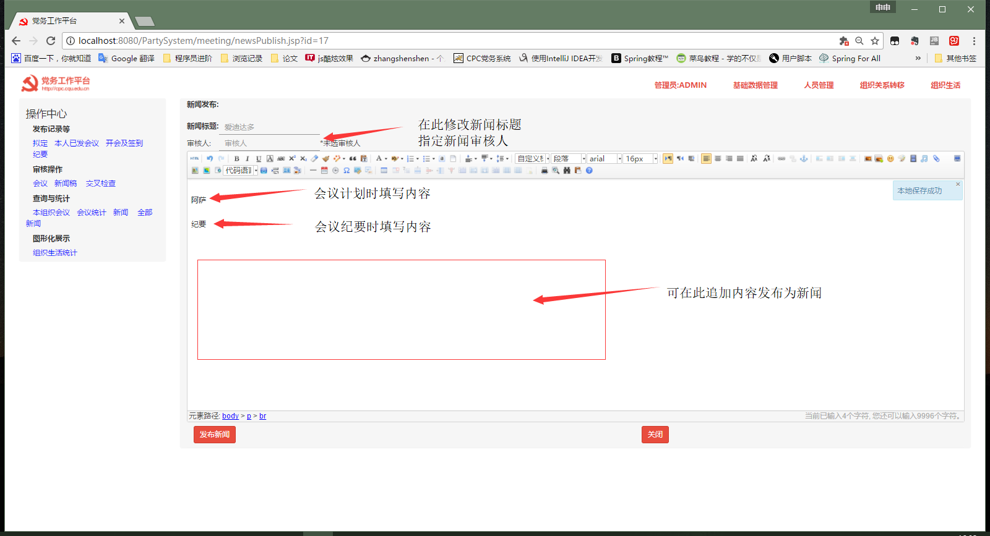

8 审核新闻
新闻的审核人登入系统，在新闻稿审核页面查看待审核的新闻，审核操作与会议审核类似
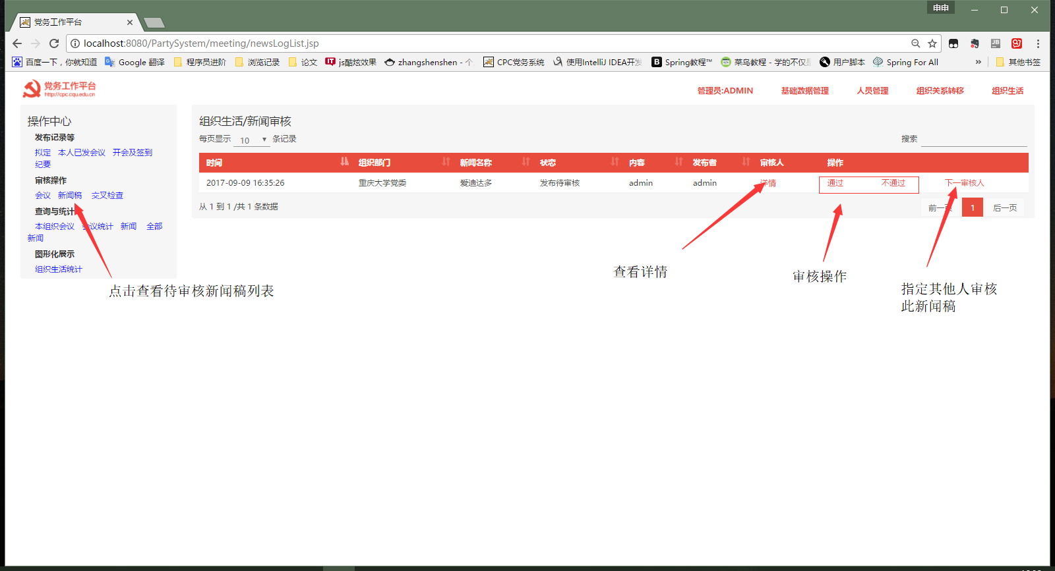

9 指定检查人员
在本组织会议列表页面，管理员可查询本组织会议的所有信息，可为会议指定检查人。
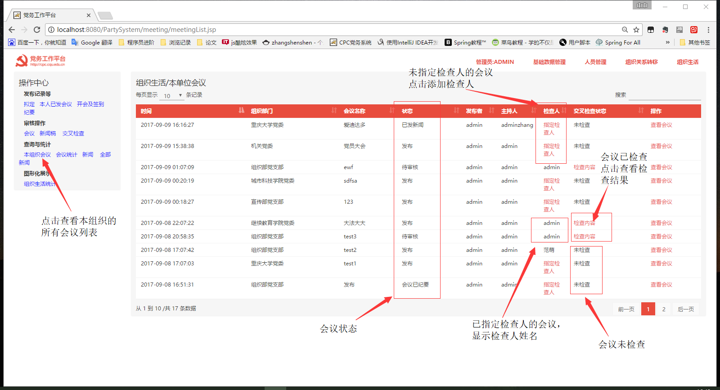

10 检查会议
会议指定的检查人员登入系统，点击交叉检查查看待检查的会议列表。
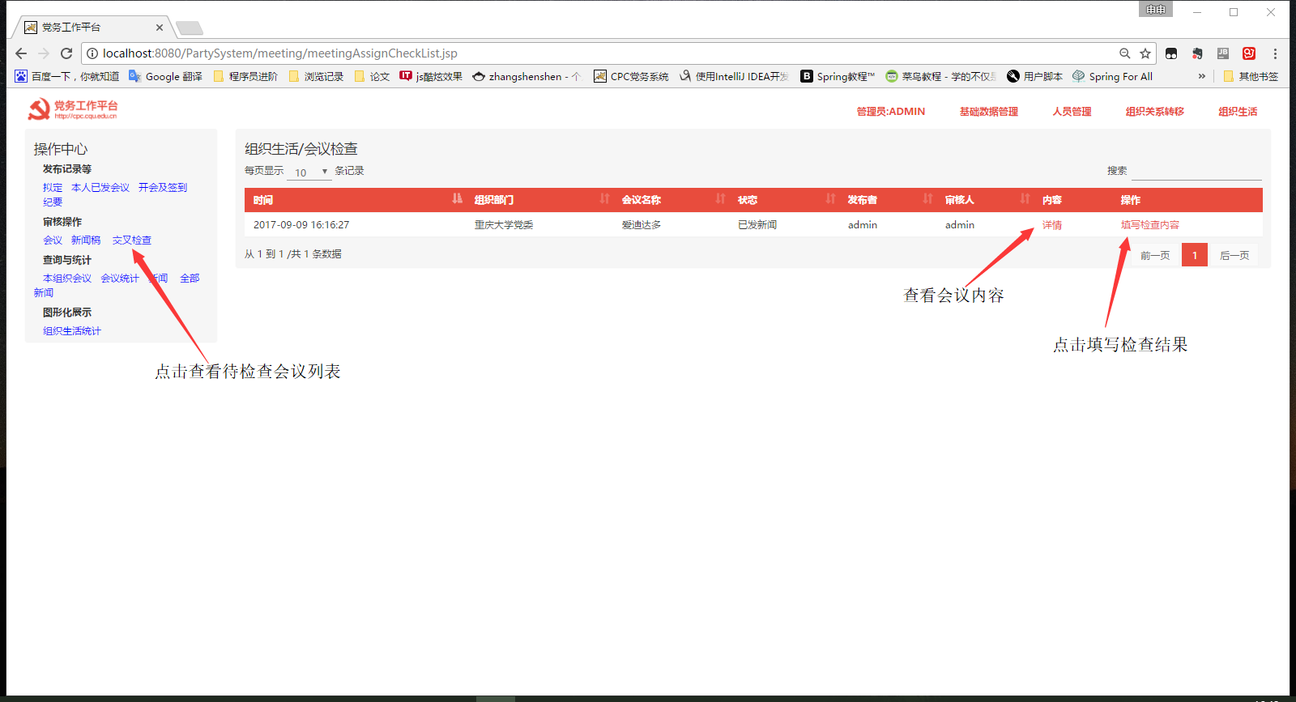

11 会议统计
点击导航栏会议统计链接进入会议统计页面。
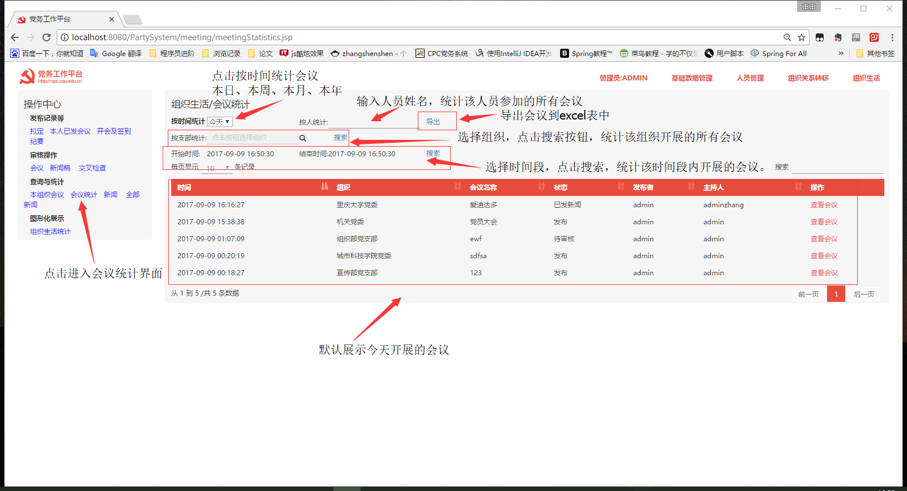
会议导出说明
未选定统计人时：导出所有会议
选定了统计人时：导出该人员参加的所有会议

